大同大學餐廳膳食衛生檢查結果
檢查時間:110年8月2日(星期一)上午0900-1100時
檢查人員:連靜慧營養師
缺失項目:
- 本週個別餐廳缺失統計表，請參閱表1。
- 本週個別餐廳缺失照片，請參閱表2。
表1.本週個別餐廳缺失統計表
餐廳 |  | 作業場所  衛生管理 | 從業人員  衛生管理 | 驗收及儲存  衛生管理 | 其他
尚志 | 八方雲集 | - 櫃台不潔  - 鋼盤不潔  - 廚房環境需清掃乾淨 | - 工作人員指甲太長  - 未戴帽子(已現場改善) |  | 廚房衛生表單和工作人員體溫紀錄表需記錄

表2.本週檢查缺失照片
八方雲集 | 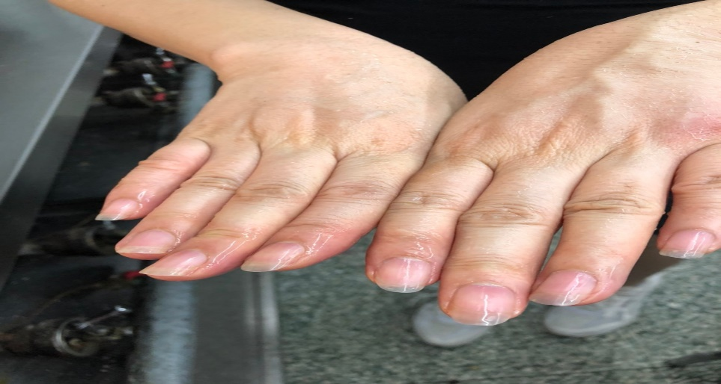 | 工作人員指甲太長
八方雲集 | 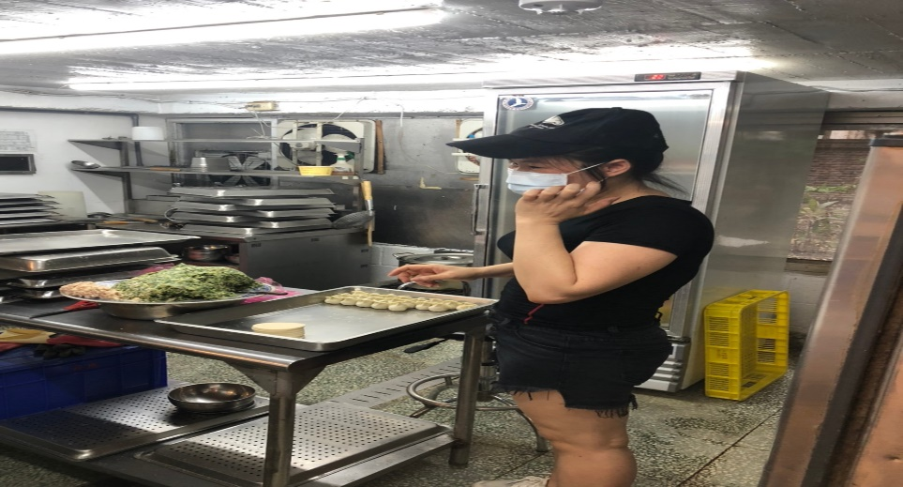 | 未戴帽子(已現場改善)
八方雲集 | 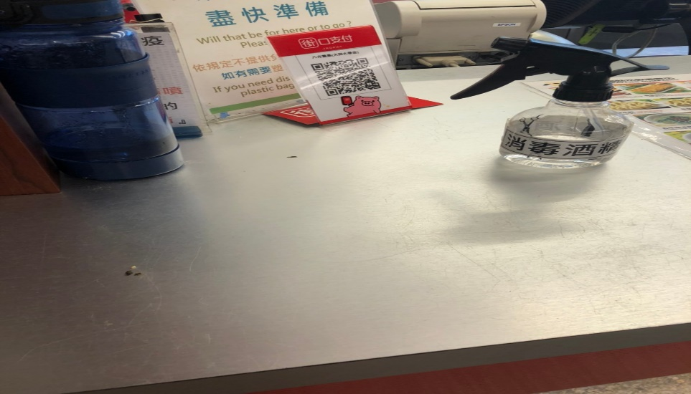 | 櫃台不潔
八方雲集 | 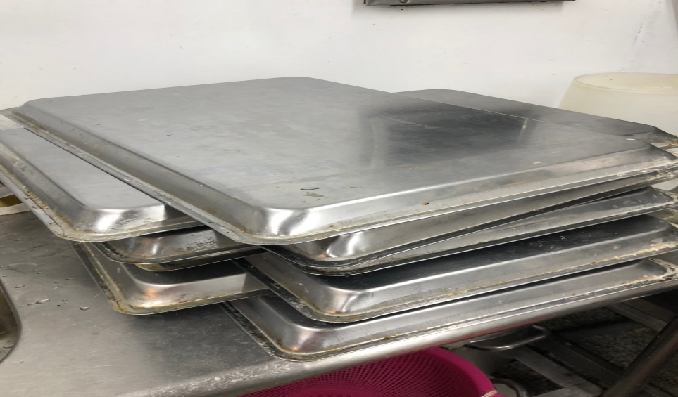 | 鋼盤不潔
八方雲集 | 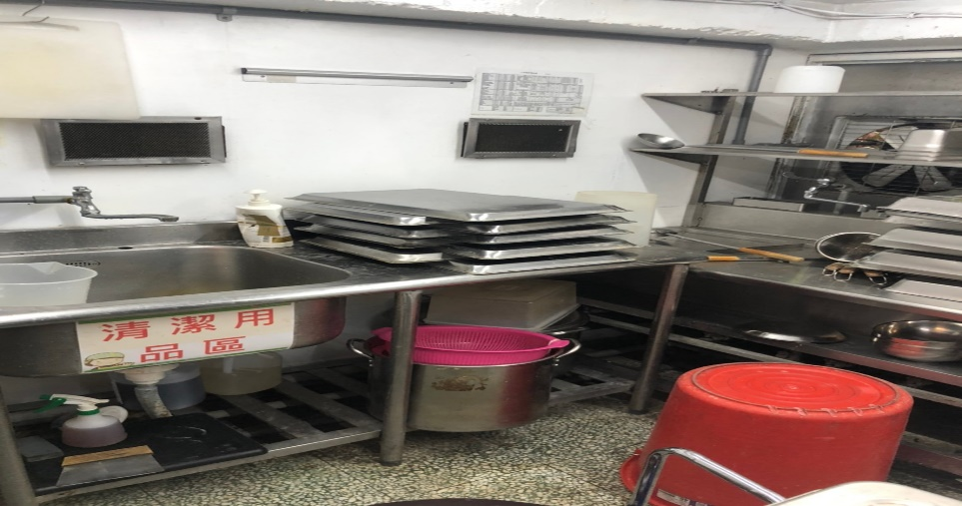 | 廚房環境需清掃乾淨(應該開業前就要清理乾淨)
敬陳
總務長
承辦人 | 總務處組長 | 總務長

